

FACULDADE METROPOLITANA DO ESTADO DE SÃO PAULO

GRADUAÇÃO EM ADMINISTRAÇÃO

Análise da Experiência do Cliente no Agronegócio: Melhores Práticas e Casos de Sucesso
Gabriela Oliveira Santos
Orientador: Miguel Mazza Junior
Ribeirão Preto - SP, Julho de 2024

AGRADECIMENTOS

Agradeço a Deus por me permitir concluir esta etapa tão importante na minha vida, me concedendo saúde, disciplina e determinação para trilhar este caminho que me trouxe excelentes oportunidades e muito conhecimento.
Agradeço também a minha filha Karynna, que é a força motriz que me motiva diariamente a seguir, e que me apoiou todos os dias a manter o foco e seguir em frente.
Faço esse singelo agradecimento também ao meu professor orientador, Miguel Mazza, sempre disponível para qualquer auxílio.

RESUMO

Este estudo investiga a importância da experiência do cliente no agronegócio, focando em uma empresa líder no mercado de sementes de milho como estudo de caso. Utilizando uma abordagem qualitativa e exploratória, foram conduzidas entrevistas com gestores, funcionários e clientes para compreender suas percepções sobre atendimento personalizado, suporte técnico e estratégias de expansão via franquias.
Os resultados destacam que a qualidade do atendimento, a confiança estabelecida e o suporte técnico eficaz são cruciais para a satisfação e fidelização dos clientes no setor agrícola. Além disso, o estudo sublinha a importância estratégica do marketing de relacionamento e da personalização dos serviços como grandes diferenciais competitivos. Essas descobertas contribuem significativamente para o entendimento acadêmico sobre a gestão da experiência do cliente no agronegócio, oferecendo insights práticos para as empresas interessadas em melhorar suas estratégias de atendimento, fortalecendo os laços com os clientes e promovendo não apenas o crescimento empresarial, mas também o desenvolvimento socioeconômico das comunidades rurais.
No agronegócio, a experiência do cliente é essencial para cultivar a fidelidade.
Para melhorar essa experiência, é crucial focar em seis aspectos principais: conhecimento técnico da equipe de atendimento, construção de relacionamentos sólidos entre fornecedor e produtor, estabelecimento de confiança para negociações a longo prazo, comunicação clara dos resultados de produtividade, suporte técnico contínuo ao longo das safras e condições comerciais adaptadas às necessidades individuais dos clientes além do preço.
O marketing de relacionamento também desempenha um papel vital, fortalecendo os laços entre os clientes e fornecedores. No Brasil, o agronegócio é um setor importante, representando uma parte significativa do PIB (Produto Interno Bruto) nacional, por este motivo as empresas estão cada vez mais focadas em personalizar seus serviços para atender melhor os produtores.
Com base nos resultados obtidos, este estudo fornece informações e orientações para gestores e empresas do setor de agronegócio ao tomar decisões sobre estratégias para melhorar a experiência do cliente.

Palavras-chave: Atendimento, Agronegócio, Estratégia, Fidelização

ABSTRACT

This study investigates the importance of customer experience in agribusiness, focusing on a leading company in the corn seed market as a case study. Using a qualitative and exploratory approach, interviews were conducted with managers, employees, and customers to understand their perceptions of personalized service, technical support, and expansion strategies through franchises.
The findings highlight that quality of service, established trust, and effective technical support are crucial for customer satisfaction and loyalty in the agricultural sector. Additionally, the study emphasizes the strategic importance of relationship marketing and service customization as major competitive advantages. These insights significantly contribute to academic understanding of customer experience management in agribusiness, offering practical insights for companies interested in enhancing their service strategies, strengthening customer relationships, and promoting not only business growth but also socioeconomic development in rural communities.
In agribusiness, customer experience is essential for cultivating loyalty.
To enhance this experience, it is crucial to focus on six key aspects: technical knowledge of the service team, building strong relationships between suppliers and producers, establishing long-term trust for negotiations, clear communication of productivity results, continuous technical support throughout harvests, and commercial conditions tailored to individual customer needs beyond price. Relationship marketing also plays a vital role in strengthening ties between customers and suppliers. In Brazil, agribusiness is an important sector, representing a significant portion of the national GDP (Gross Domestic Product), which is why companies are increasingly focused on personalizing their services to better serve producers.
Based on the results obtained, this study provides information and guidance for managers and companies in the agribusiness sector when making decisions about strategies to enhance customer experience.

Keywords: Customer Service, Agribusiness, Strategy, Loyalty

INTRODUÇÃO

A análise da Experiência do Cliente em relação aos produtos ou serviços está se tornando cada vez mais importante em diferentes áreas econômicas, inclusive no agronegócio. No mundo agrícola, onde as interações comerciais acontecem em um ambiente complexo e em constante mudança, entender e melhorar a experiência do cliente é crucial para o sucesso das empresas.
Esta pesquisa tem como objetivo investigar como os clientes se sentem em relação ao agronegócio, concentrando-se em identificar as melhores práticas e exemplos de sucesso que geram satisfação do cliente e impulsionam o crescimento das empresas. O principal propósito deste estudo é oferecer informações valiosas para as empresas do agronegócio, ajudando-as a melhorar suas estratégias de atendimento ao cliente e aprimorar a experiência dos consumidores. Ao analisar as melhores práticas e exemplos de sucesso, pretendemos identificar padrões e tendências que outras empresas do setor possam aplicar efetivamente, contribuindo para tornar o ambiente de negócios mais competitivo e centrado no cliente.
Além disso, esta pesquisa visa preencher uma lacuna no conhecimento acadêmico, já que há poucos estudos específicos sobre a experiência do cliente no agronegócio. Ao explorar este tema, buscamos ampliar a compreensão das dinâmicas de relacionamento entre empresas agrícolas e clientes, bem como os fatores que afetam a satisfação e a fidelidade dos consumidores no setor.
Por fim, este estudo também procura ressaltar a importância estratégica do atendimento ao cliente no agronegócio, demonstrando como uma experiência positiva pode não só fortalecer os vínculos entre empresas e clientes, mas também impulsionar o crescimento econômico sustentável no setor, contribuindo para o desenvolvimento socioeconômico das comunidades rurais.
Em um estudo conduzido pela NeoAssist em parceria com a "MindMiners" (2018), foi descoberto que 74% dos participantes estariam dispostos a investir mais em um item se o serviço de atendimento fosse superior. Se o atendimento não os satisfizer, não importa se o produto é de qualidade ou se o preço é acessível; o empreendimento está fadado a fracassar. As marcas de sucesso garantem a fidelidade dos clientes, mas são as experiências excepcionais que as mantêm.
Hamel e Prahalad (1995) argumentam que as transformações no mercado exigem que as empresas desenvolvam habilidades que lhes permitam recriar suas estratégias, visando manter sua posição de liderança.
De acordo com Rafael Moi de Andrade e Lucas Sciencia do Prado (2023), no agronegócio, as mudanças no comportamento dos agricultores e dos pecuaristas, como maiores profissionalização e uso de tecnologia, impulsionam a necessidade de melhorar a experiência do cliente.
A empresa examinada nesta pesquisa é líder no setor do agronegócio, especializada na pesquisa, desenvolvimento e venda de sementes de alta tecnologia, com foco em sementes de milho. Iniciou suas atividades no Brasil em 2017 e rapidamente estabeleceu-se como uma referência na produção de sementes de qualidade superior e alto rendimento. Uma das estratégias-chave adotadas pela empresa para expandir sua presença no mercado foi a implementação de um sistema de franquias há sete anos. Essa decisão estratégica permitiu à empresa ampliar sua rede de distribuição e atingir um público mais amplo de agricultores, consolidando sua posição como líder do setor.
A empresa se destaca no mercado não apenas pela qualidade de seus produtos, mas também pela oferta de soluções integradas, incluindo tratamento industrial de sementes, embalagens personalizadas e suporte digital exclusivo através de um aplicativo próprio. Com uma missão centrada em fornecer sementes de alta tecnologia com excelência e uma visão de liderança no mercado de sementes na América Latina, a empresa se diferencia pelo compromisso com a construção de relacionamentos duradouros e pela contribuição para atender às necessidades alimentares globais.

REFERENCIAL TEÓRICO

Os conhecimentos que serão abordados nesta etapa, foram retirados de livros
de autores especializados em atendimento ao cliente, e artigos relacionados ao tema.
Evolução do atendimento ao cliente

Conforme abordado por Vale (2023), na década de 60, os Call Centers revolucionaram o atendimento ao facilitar comunicações rápidas e eficientes através do telefone, transformando a maneira como as empresas interagem e satisfazem seus clientes e em 1970 foi incorporado os gravadores de voz, evitando o colapso pela grande quantidade de ligações. Já em 80 e 90, o serviço de atendimento personalizado ganhou destaque, onde as empresas identificaram o valor desse tipo de atendimento.
Nos anos 2000, com o início da era da Internet foi possível a implementação do correio eletrônico onde os clientes podiam registrar seus questionamentos em formato de texto. E com isso, veio a profissionalização das equipes de atendimento ao cliente. Com essa evolução na comunicação, nos últimos anos com o aumento da demanda, foi implementado o chat online para um rápido atendimento.
A partir de 2020 o chatbot foi ganhando destaque, a inteligência artificial ganhando espaço e destaque para melhoria da experiência do cliente com as marcas.
Isso mostra o quão importante é a experiência do cliente e no ramo do Agronegócio não é diferente.

Evolução do agronegócio no Brasil
O agronegócio brasileiro está em constante desenvolvimento e muito presente na economia do país, sendo um grande ativo para investir.
Com o aumento da população ocorre também o crescimento da demanda por alimentos.
Abaixo veremos um pouco da evolução agrícola no Brasil, destacado no artigo Conceito e Evolução do Agronegócio (2023)
Conforme Larcerda (2018), após a crise econômica global entre 1850 e 1930, o café perdeu sua posição dominante como o principal determinante da economia brasileira. No entanto, por muitas décadas, o país manteve uma produção agrícola maior do que a industrial.
A queda nos rendimentos do setor cafeeiro mostra que:

Ao longo do século XX a economia brasileira transitou de uma economia do tipo agroexportadora para uma de base industrial. No início do século, as exportações eram fundamentais na economia brasileira, pois possibilitavam as importações, que eram a base da estrutura de consumo no Brasil, e o bom desempenho dessas exportações ditava o ritmo de crescimento da economia brasileira. (GREMAUD, VASCONCELLOS e TONETO JR; 2016, p. 352).

Segundo o IBGE (Instituto Brasileiro de Geografia e Estatística), em 1960 registrou uma população de 70.070.457 habitantes, representando aproximadamente ¼ da população atual, nesta época devido a falta de indústrias alimentícias, boa parte era proveniente de importação.
Em 1972, a EMBRAPA (Empresa Brasileira de Agricultura e Pesquisa), foi criada para desenvolvimento de pesquisas e inovação para a sustentabilidade da agricultura, trazendo revolução tecnológica e novas técnicas agrícolas foram desenvolvidas.
De 1980 a 2000 o Brasil estava se tornando uma referência mundial em exportação de commodities agrícolas, pois a ciência e tecnologia começaram a trabalhar juntamente com a agricultura. Com isso, o país se tornou capaz de suprir as próprias necessidades alimentares e ainda é capaz de exportar alimentos para outros países que não possuem essa capacidade.

Atendimento ao cliente na atualidade

Com a globalização e a facilidade de acesso à informação, o atendimento ao cliente se tornou um ponto chave de diferencial competitivo para as empresas.
Muitas empresas vêm adotando técnicas para que as equipes de atendimento estejam preparadas para garantir a satisfação do cliente, com um atendimento personalizado.
De acordo com Kotler (2000) a qualidade do atendimento reflete a imagem da empresa, visto que a primeira impressão é a que fica.
Alguns estudiosos já trazem à tona este assunto há algum tempo, segundo
Denton (1990) “a satisfação dos clientes ocorre quando uma companhia enfoca
seus esforços em serviços com qualidade”. Já Freemantle declara que:
O atendimento ao cliente é o teste final. Você pode fazer tudo em
termos de produto, preço e marketing, mas, a não ser que você
complete o processo com um atendimento ao cliente incrivelmente
bom, corre o risco de perder negócios ou até mesmo sair do negócio. (FREEMANTLE; 1994, p. 13).

Experiência do cliente no agronegócio

No agronegócio a experiência do cliente é fundamental para criar vínculo de fidelização, “A criação de uma boa experiência para o cliente passa pelo entendimento das necessidades e dos fatores que influenciam o seu comportamento de compra e consumo” (ANDRADE, PRADO 2023, p. 31).
Ainda de acordo com Rafael Moi de Andrade e Lucas Sciencia do Prado (2023), destacam-se seis fatores que influenciam na decisão de compra e que se bem trabalhados, podem fortalecer a experiência do cliente, são eles:

Aspectos técnicos: estão relacionados a capacidade técnica de atendimento ao cliente da equipe, com conhecimento dos produtos e técnicas de manejo.

Relacionamento: um bom relacionamento entre fornecedor e produtor é fundamental para a construção de um relacionamento sólido, e este vai além de interações sociais e sim na contribuição para o desenvolvimento do negócio do cliente.

Confiança: com uma relação de confiança, é possível ter mais acesso a informações importantes para a negociação, para avaliar quais são as expectativas a médio e longo prazo para o produtor de acordo com a sua capacidade produtiva. Esta confiança deve ser desenvolvida com todos envolvidos, desde o proprietário, comprador até o agrônomo responsável por exemplo.

Resultados: os ganhos em produtividade devem ser bem trabalhados de acordo com o cenário de cada cliente, pois o fornecedor deve oferecer produtos que ajudem o cliente a ter um resultado melhor.

Suporte: o suporte e a assistência técnica ao longo da safra é muito importante, mostrando que o fornecedor se importa com os resultados que foram ofertados. Com o suporte técnico próximo é fundamental no manejo correto e isso fortalecerá a relação com o cliente.

Questões comerciais: boas condições comerciais são importantes, mas o foco não deve ser apenas o preço. Os fornecedores devem estar atentos as necessidades dos clientes. Com clientes cada vez mais exigentes é fundamental um atendimento com oferta personalizada de acordo com a necessidade individual de cada produtor, fortalecendo a ótima experiência de compra.

Marketing de Relacionamento

O Marketing de relacionamento se destaca, por proporcionar um relacionamento mais próximo entre cliente e fornecedor. Kotler e Armstrong (2015) descrevem que o marketing de relacionamento se refere à prática de criar, sustentar e reforçar conexões robustas com clientes e outros grupos de interesse.
O setor de agronegócio é fundamental para a economia do Brasil, de acordo com o Centro de Estudos Avançados em Economia Aplicada (Cepea) (2023). As atividades agrícolas e pecuárias corresponderam a 25% do Produto Interno Bruto (PIB) do país. Observando que o agronegócio tem grande relevância nacional e tem um importante papel ao levar alimento para milhões de pessoas a experiência dos produtores com o atendimento dos fornecedores requer alto grau de qualidade.
Segundo Kotler (2008), no passado, as empresas concentravam-se exclusivamente em vender grandes volumes. No entanto, com o aumento da concorrência, elas passaram a adotar estratégias focadas na fidelização dos clientes, como a personalização do atendimento e isso envolve conhecer profundamente os desejos, necessidades e a capacidade de compra dos clientes.
Compreendendo o comportamento do consumidor

De acordo com Las Casas (2019), os consumidores geralmente assumem três papéis essenciais: adquirir o produto, efetuar o pagamento e utilizar ou consumir o item. Essas funções envolvem várias outras considerações, pois o processo de compra, pagamento e consumo é complexo, influenciado por fatores internos e externos. Cada indivíduo responde de maneira distinta devido às suas particularidades pessoais.
Conforme falamos anteriormente, a facilidade de acesso a informação tem tornado os consumidores cada vez mais exigentes, e La Casas (2019) reafirma que os consumidores querem mais informações antes da sua decisão final.
Hoeckesfeld e Costa (2023), realizaram um estudo sobre as práticas contemporâneas do Marketing utilizadas nas empresas do agronegócio no Mato Grosso, e o resultado foi que a prática mais utilizada é o Marketing Interativo o qual destaca o desenvolvimento de relacionamentos de longo prazo com atendimento informal e individualizado com determinados clientes

Fidelização de clientes

De acordo com MILANI, et al. (2023), as empresas que conseguem fidelizar os seus clientes, estão em constante desenvolvimento e se posicionam como líderes no mercado.
Para Souki (2006), é mais vantajoso manter os clientes a captar novos, pois na captação requer maior investimento. Para a retenção dos clientes, é necessário dedicação e investimentos que garantam o aumento das vendas e a redução de custos.
Conforme dito por Gianesi e Corrêa (1994), a avaliação da performance dos concorrentes é crucial para o sucesso estratégico da organização. Ser competitivo é ter destaque nos pontos que o cliente enxerga valor.
É importante destacar que para a fidelização do cliente, além da melhoria na experiência do cliente e otimização de processos existem outras estratégias eficazes.
Kotler e Keller (2019), definiram quatro grupos de consumidores de acordo com o seu grau de fidelidade e com eles uma forma de análise da empresa:
1 – Fiéis: são aqueles que consistentemente escolhem comprar sempre a mesma marca.
2 - Fiéis divididos: são aqueles que mantêm fidelidade a duas ou três marcas diferentes.
3 - Fiéis inconstantes: são aqueles que mudam frequentemente de uma marca para outra.
4 - Infiéis: são aqueles que não têm lealdade a nenhuma marca específica, optando por escolhas variadas sem preferência fixa.
Com essa classificação dos grupos é possível que a empresa identifique seus pontos fortes e fracos. Os fiéis podem mostrar os pontos fortes da marca, os fiéis divididos podem mostrar quais são os concorrentes que ameaçam o negócio, os fiéis inconstantes e infiéis podem mostrar os pontos fracos que precisam de correção.

PROCEDIMENTOS METODOLÓGICOS OU MÉTODO (não numerado)

Nesta pesquisa foi utilizada a modalidade aplicada, com abordagem qualitativa e com objetivo exploratória. E quanto aos procedimentos adotados na coleta de dados, a metodologia deste trabalho de conclusão será fundamentada em um estudo de campo, focado em uma empresa do setor do agronegócio. Inicialmente, será realizada uma revisão bibliográfica abrangente para embasar teoricamente a importância do atendimento ao cliente no contexto específico do agronegócio. Serão explorados conceitos relacionados à gestão da experiência do cliente, estratégias de fidelização e as particularidades do setor agrícola que influenciam as práticas de atendimento.

Participantes
Os entrevistados representaram uma diversidade de perfis demográficos, refletindo a amplitude do público envolvido no setor do agronegócio. No quadro 1, abaixo, observou-se no que diz respeito à faixa etária, uma distribuição variada, abrangendo desde jovens profissionais até indivíduos mais experientes, com idades compreendidas entre 28 e 50 anos. Quanto ao sexo, a amostra incluiu tanto homens quanto mulheres, refletindo a crescente presença feminina no agronegócio. Além disso, os entrevistados provinham de diferentes origens geográficas, representando tanto áreas urbanas quanto rurais, e em diversificadas regiões do Brasil, o que contribuiu para uma perspectiva abrangente das experiências e percepções relacionadas ao atendimento ao cliente no contexto agrícola. Essa diversidade demográfica enriqueceu a análise, fornecendo insights valiosos sobre como diferentes grupos demográficos percebem e valorizam o serviço ao cliente no agronegócio.
O quadro abaixo é referente a pesquisa de campo realizada.
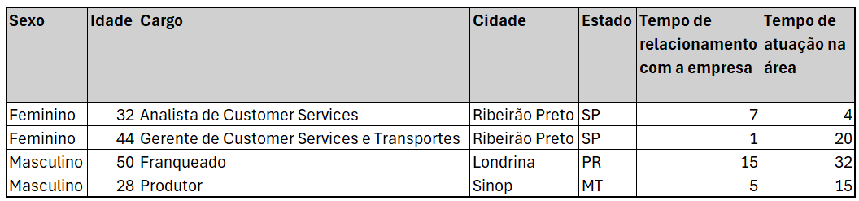
Quadro 1 – Dados dos entrevistados para a pesquisa de campo

Instrumentos
No quadro 2, abaixo, segue o questionário utilizado nesta pesquisa de campo, para os três grupos envolvidos no tema atendimento ao cliente (gestores, colaboradores e clientes).
O quadro abaixo é referente a pesquisa de campo realizada.
Quadro 2 – Questionário utilizado na pesquisa de campo
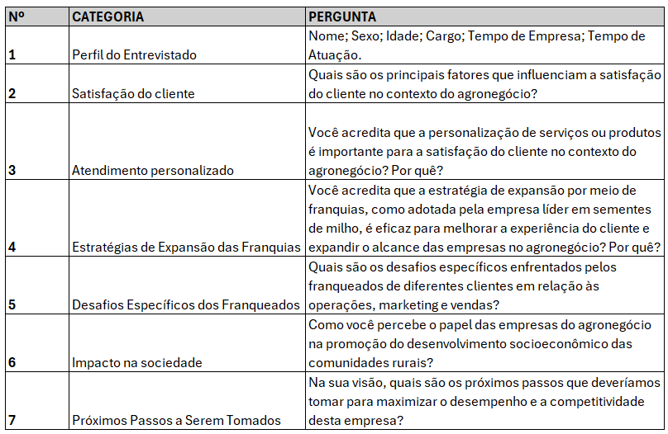

Procedimentos
A pesquisa de campo, foi conduzida através de entrevistas semiestruturadas com gestores, funcionários e clientes da empresa escolhida. O objetivo é compreender suas visões, experiências e expectativas em relação ao serviço ao cliente. Vamos focar na análise das estratégias utilizadas pela empresa para oferecer um serviço personalizado e eficiente, assim como nos desafios enfrentados e nas oportunidades identificadas nesse contexto. Ao triangular os dados obtidos, seremos capazes de realizar uma análise detalhada sobre a importância do serviço ao cliente no agronegócio, destacando suas consequências para a satisfação do cliente, a fidelização e a competitividade empresarial.

Análise dos dados
Análise de Conteúdo: Os dados das entrevistas serão submetidos a uma análise de conteúdo, onde os temas, padrões e insights relevantes serão identificados e categorizados. Isso nos permitirá compreender as percepções, experiências e expectativas dos gestores, colaboradores e clientes em relação ao atendimento ao cliente na empresa escolhida.
Análise Comparativa: Será realizada uma análise comparativa entre as respostas dos diferentes grupos de entrevistados (gestores, colaboradores e clientes), buscando identificar semelhanças, diferenças e pontos de convergência em suas percepções e experiências. Isso nos ajudará a obter uma visão abrangente e multifacetada da dinâmica do atendimento ao cliente na empresa.
Identificação de Tendências e Padrões: Através da triangulação dos dados e da análise dos temas emergentes, buscaremos identificar tendências e padrões relevantes relacionados às estratégias de atendimento adotadas pela empresa, bem como aos desafios e oportunidades percebidos nesse contexto.
Análise SWOT: Uma análise SWOT (Strengths, Opportunities, Weaknesses, , Threats - Forças, Oportunidades, Fraquezas e Ameaças) será realizada para avaliar tanto os pontos fortes e fracos quanto as oportunidades e ameaças relacionadas ao atendimento ao cliente. Isso nos permitirá formular recomendações específicas para aprimorar as estratégias de atendimento e maximizar os resultados empresariais.
Análise de Correlação: Será explorada a correlação entre a qualidade do atendimento, a satisfação do cliente e a fidelização, utilizando técnicas estatísticas para identificar possíveis relações entre essas variáveis e entender como elas impactam a competitividade empresarial.
Essas análises combinadas nos fornecerão uma compreensão abrangente da experiência do cliente no agronegócio, permitindo-nos identificar áreas de melhoria e oportunidades de crescimento para a empresa examinada neste artigo.

RESULTADOS E DISCUSSÃO

A obra "L'analyse de contenu" da professora Laurence Bardin, publicada em Paris em 1977, é amplamente reconhecida como o principal guia na área da Análise de Conteúdo.
Segundo Bardin (1977), a Análise de Conteúdo é um conjunto de técnicas para analisar comunicações com o objetivo de descrever de forma sistemática e objetiva o conteúdo das mensagens.
Neste estudo de campo foi utilizado um questionário com 6 perguntas abertas de maneira estratégica sobre o negócio, onde as respostas foram agrupadas de acordo com a categoria.
Os dados dos gráficos apresentados abaixo são referentes a pesquisa de campo realizada.
No gráfico 1, de acordo com os dados coletados com os entrevistados de três grupos que mantém relacionamento direto com a empresa examinada nesta pesquisa, mostra que para a garantia da satisfação do cliente, temos três importantes pilares que devem ser monitorados, o atendimento com 37%, a logística com 36% e a qualidade do produto com 27%. Todos entendem que o atendimento e a logística tem grande relevância na satisfação do cliente e nem sempre a qualidade do produto pode garantir essa satisfação.

Gráfico 1 - Satisfação do cliente - Quais são os principais fatores que
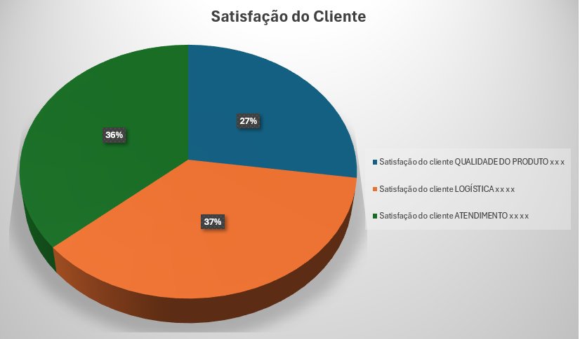
influenciam a satisfação do cliente no contexto do agronegócio?

No gráfico 2, 100% dos entrevistados responderam que é importante um atendimento personalizado, pois cada cliente possui demandas e necessidades específicas, principalmente no ramo do agronegócio. A empresa examinada atua com sementes de milho a qual exige um conhecimento do perfil de cada cliente para atender com a peneira de tamanho específico que cada cliente ou região costuma utilizar em seus maquinários.

Gráfico 2 – Atendimento personalizado - Você acredita que a personalização de serviços ou produtos é importante para a satisfação do cliente no contexto do agronegócio?
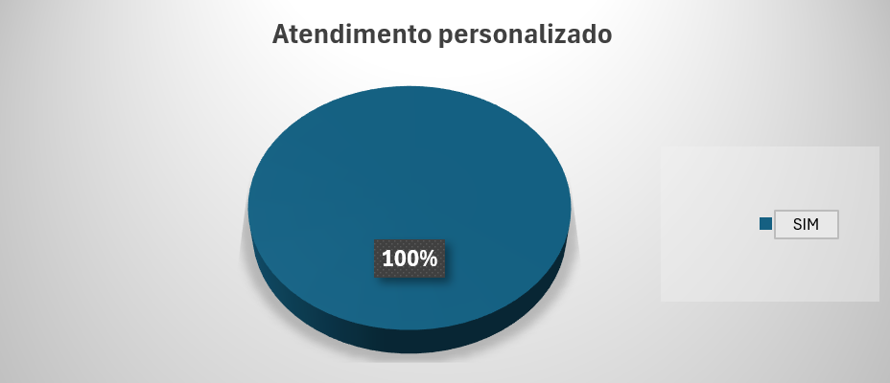

No gráfico 3, 100% dos entrevistados responderam que é eficaz a estratégia adotada pela empresa examinada para expansão por meio de franquias. Os entrevistados entendem que o conhecimento local de cada franqueado permite que os clientes sejam atendidos de maneira personalizada, visto que cada franqueado conhece muito das necessidades de sua região, gerando maior confiança na hora da compra.

Gráfico 3 – Estratégia de Expansão de Franquias - Você acredita que a estratégia de expansão por meio de franquias, como adotada pela empresa líder em sementes de milho, é eficaz para melhorar a experiência do cliente e expandir o alcance das empresas no agronegócio?
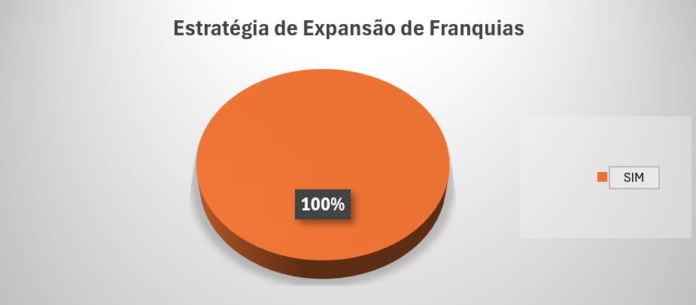

No gráfico 4, 50% dos entrevistados responderam que o prazo de entrega é o maior desafio, seguido do atendimento com 25% e estratégias de marketing com 25%. Devido ao constante atraso do mercado na tomada de decisão de compra, devido a atrasos de plantios e outras variáveis, isso acaba gerando grande impacto no prazo de entrega, onde o sistema logístico entra em colapso quando a grande massa de clientes decide realizar a compra, visto que o maior volume de vendas é entre setembro e janeiro.

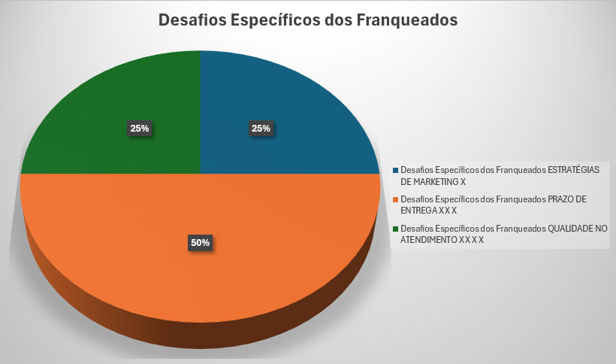
Gráfico 4 – Desafio específicos dos franqueados - Quais são os desafios específicos enfrentados pelos franqueados de diferentes clientes em relação às operações, marketing e vendas?

No gráfico 5, o maior impacto na sociedade causado pelas empresas do agronegócio percebido pelos entrevistados é o desenvolvimento da região com 45%, seguido por empregabilidade com 33% e a sustentabilidade com 22% das respostas.
Toda a região é impactada com a geração de empregos, investimentos na educação e infraestrutura local para maior sustentabilidade e produtividade dos pequenos e grandes agricultores.

Gráfico 5 – Impacto na sociedade - Como você percebe o papel das empresas do agronegócio na promoção do desenvolvimento socioeconômico das comunidades rurais?
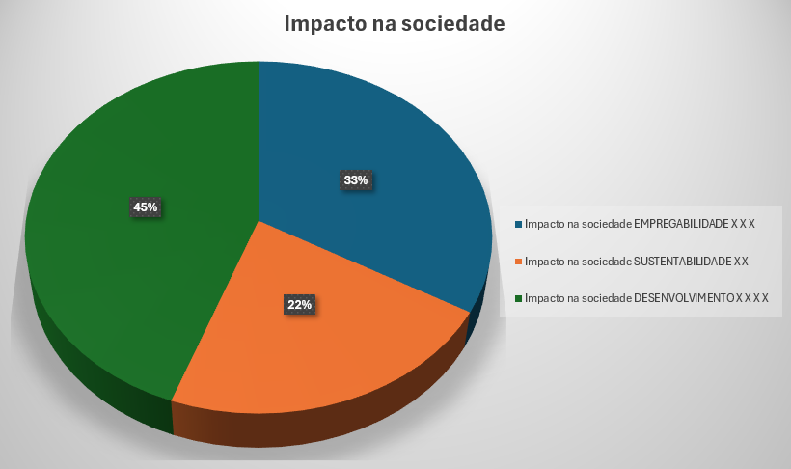

No gráfico 6, foi identificado três pontos cruciais para a melhoria da experiência do cliente com os serviços prestados pela empresa, são eles, processos com 34%, tecnologia com 33% e treinamentos também com 33% das respostas.
Para maximizar o desempenho e competitividade é necessário focar na otimização dos processos, investir em tecnologia para agilidade no atendimento e capacitar os funcionários para que possam oferecer uma excelente experiência de atendimento aos clientes.

Gráfico 6 – Próximos passos a serem tomados - Na sua visão, quais são os próximos passos que deveríamos tomar para maximizar o desempenho e a competitividade desta empresa?
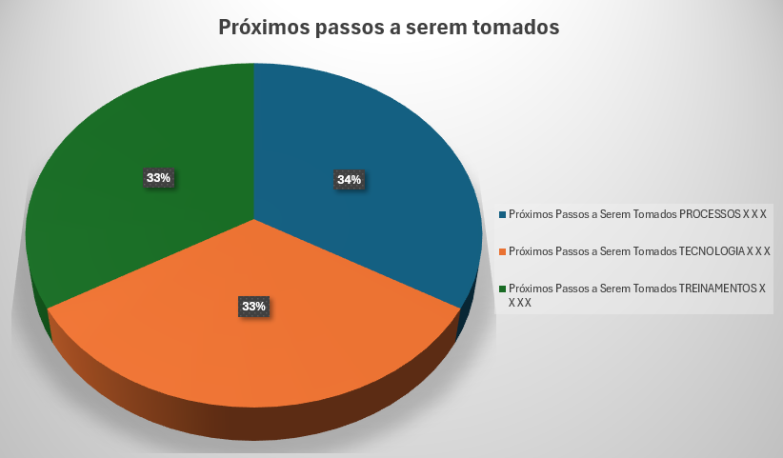

CONSIDERAÇÕES FINAIS
De acordo com o objetivo desta pesquisa que é “investigar como os clientes se sentem em relação ao agronegócio e identificar as melhores práticas e exemplos de sucesso que geram satisfação do cliente e impulsionam o crescimento das empresas”, a pesquisa realizada revelou ideias cruciais para o setor.
A análise aprofundada destacou a importância estratégica de entender e melhorar a interação entre as empresas agrícolas e os seus clientes, devido as suas particularidades relacionadas ao negócio.
A partir dos resultados obtidos, ficou evidente que o serviço de atendimento ao cliente e a logística são pontos chaves para a satisfação dos clientes, superando até mesmo a qualidade do produto em algumas situações.
A estratégia de expansão por meio de franquias mostrou-se altamente eficaz, sendo um exemplo de caso de sucesso no ramo do agronegócio, pois permite um atendimento mais personalizado e adaptado às necessidades de cada produtor e região.
Os desafios identificados, como os prazos de entrega e as estratégias de marketing, indicam que são estas as áreas de oportunidade para melhorias. Além disso, foi evidenciado que o impacto das empresas do agronegócio na sociedade, vai além da economia, contribuindo significativamente para o desenvolvimento regional, a empregabilidade e a sustentabilidade local.
Para maximizar o desempenho e a competitividade, recomenda-se focar na otimização dos processos internos, na adoção de tecnologias que agilizem o atendimento e na constante capacitação dos funcionários. Essas ações não apenas fortalecerão os laços com os clientes, mas também posicionarão as empresas do agronegócio de maneira mais sólida no mercado global, contribuindo para o crescimento sustentável do setor e para o desenvolvimento socioeconômico das comunidades rurais.
Os dados capturados nesta pesquisa devem fornecer informações valiosas e auxiliar as empresas com estratégias que aprimorem a experiência dos seus clientes.
Esta pesquisa possui limitações como o número de entrevistados e a abrangência das questões aplicadas.
Para futuras pesquisas, é crucial ampliar o tamanho da amostra para aumentar a representatividade dos dados coletados e incluir os clientes que não compram mais com a empresa, para que possa obter mais informações sobre áreas de melhoria. É essencial que as pesquisas sejam projetadas com foco na aplicabilidade prática dos resultados, traduzindo as conclusões em ações concretas para melhorar a satisfação e a retenção dos clientes.

REFERÊNCIAS

NEOASSIST. A percepção do consumidor brasileiro sobre o atendimento ao
cliente.15, março, 2018. Disponível em: https://www.neoassist.com/blog/apercepcao-do-consumidor-brasileiro-sobre-o-atendimento-aocliente/#:~:text=para%20por%20ai-
,A%20percep%C3%A7%C3%A3o%20do%20consumidor%20brasileiro%20sobre%2
0o%20atendimento%20ao%20cliente,buscam%20experi%C3%AAncias%20de%20c
onsumo%20relevantes. Acesso em: 01 mar. 2024.

HAMEL, G.; PRAHALAD, C. Competindo pelo futuro: Estratégias inovadoras para
obter o controle do seu setor e criar os mercados de amanhã. Rio de Janeiro: Ed.
Campus, 1995.

RM de Andrade, LS do Prado. Experiência do cliente no agronegócio. AgroANALYSIS, periodicos.fgv.br, 2023.

KOTLER, Philip. Administração de marketing. 10ª Ed., São Paulo: Prentice Hall do
Brasil, 2000.

DENTON, D. Keith. Qualidade e serviços: o atendimento ao cliente como fator de
vantagem competitiva / D. Keith Denton; tradução Flávio Deny Steffen; revisão
técnica José Carlos de Castro Waeny - São Paulo: Makron: McGramw-Hill, 1990.

FREEMANTLE, David. Incrível atendimento ao cliente. São Paulo: Makron Books,
1994.
ANDRARE. A importância do Marketing de Relacionamento como veículo de promoção do agronegócio antes da porteira: um estudo de caso em uma empresa de sementes. 2018. Disponível em:
https://repositorio.ufgd.edu.br/jspui/bitstream/prefix/5760/1/Jo%c3%a3oVitorSanchezAndrade.pdf. Acesso em: 10 jul. 2024.

KOTLER, P.; ARMSTRONG, G. Princípios de marketing. 15. ed. São Paulo:
Pearson Universidades, 2015.

CENTRO DE ESTUDOS AVANÇADOS EM ECONOMIA APLICADA (CEPEA) E
CONFEDERAÇÃO NACIONAL DA AGRICULTURA E PECUÁRIA (CNA). PIB do
agronegócio brasileiro de 1996 a 2021. Disponível em:
https://www.cepea.esalq.usp.br/br/pib-do-agronegocio-brasileiro.aspx. Acesso em: 10 jul. 2024.

LAS CASAS, Alexandre Luzzi. Administração de marketing. 2. ed. São Paulo:
Atlas, 2019. E-book. (1 recurso online). ISBN 9788597020151. Disponível em:
https://integrada.minhabiblioteca.com.br/books/9788597020151. Acesso em: 10 jul. 2024.

KOTLER; KELLER. Administração de marketing 15. Ed. São Paulo: Pearson, 2019. https://edisciplinas.usp.br/pluginfile.php/7519481/mod_resource/content/0/Administrac%CC%A7a%CC%83o%20de%20Marketing%2015%C2%AA%20Edic%CC%A7a%CC%83o_compressed.pdf. Acesso em: 10 jul. 2024.

HOECKESFELD, Lenoir; COSTA, Isamara Souza. Como as empresas do Agronegócio Matogrossense utilizam Práticas Contemporâneas de Marketing?. Revista de Ciências Agro-Ambientais, v. 21, n. 2, p. 103-114, 2023.

ALEXANDRE, VALTER; MULTINI, LUCAS HENRIQUE; DE BRITO, CINTIA SOUZA. Conceito e evolução do agronegócio. In: Congresso de Tecnologia-Fatec Mococa. 2023.

LACERDA et al., p. 60, 2018.

GREMAUD, VASCONCELLOS E TONETO JR. Economia Brasileira Contemporânea. 8. ed. Atlas. 2016, 352p.
IBGE. Censos demográficos. Disponível em: https://memoria.ibge.gov.br/historia-do-ibge/historico-dos-censos/censos-demograficos.html#:~:text=Ao%20todo%2C%20o%20Censo%20de,de%2070%20070%20457%20habitantes. Acesso em: 10 jul. 2024.

MILANI et al. Fidelização de clientes no setor agrícola: Estudo de caso no interior do Mato Grosso. Revista Foco, Curitiba(PR), v.16, n.10, e3097, p.01-20, 2023. Disponível em https://ojs.focopublicacoes.com.br/foco/article/view/3097. Acesso em: 13 jul. 2024.

SOUKI, O. As 7 chaves para a fidelização de Clientes. São Paulo: Harbra,
2006.

GIANESI, I. G. N.; CORRÊA H. L. Administração estratégica de serviços:
operações para satisfação do cliente. São Paulo: Atlas, 1994.

VALE, 2020. A evolução do serviço ao cliente desde 1960 até 2020. Disponível em: https://pt.linkedin.com/pulse/evolu%C3%A7%C3%A3o-do-servi%C3%A7o-ao-cliente-desde-1960-at%C3%A9-2020-juliana-vale. Acesso em: 13 jul 2024.

BARDIN, L. Análise de Conteúdo. Lisboa: Edições 70, 1977.

